2024年五一假期各省份收入数据分析报告

一、引言

2024年五一假期期间，中国各省份的旅游收入数据反映了旅游业的复苏情况及各省的经济活动水平。本文通过数据分析，展示各省的旅游收入、接待游客数及人均消费等指标，并通过词云和统计图表进行可视化展示，以便更直观地了解各省份的旅游情况。

二、数据分析与可视化

1. 旅游总收入分析

各省份的旅游总收入柱状图展示了不同地区在五一假期期间的旅游收入情况。浙江省、山东省、河南省的旅游收入名列前茅，显示了这些地区在假期期间吸引了大量游客，带动了当地经济的发展。

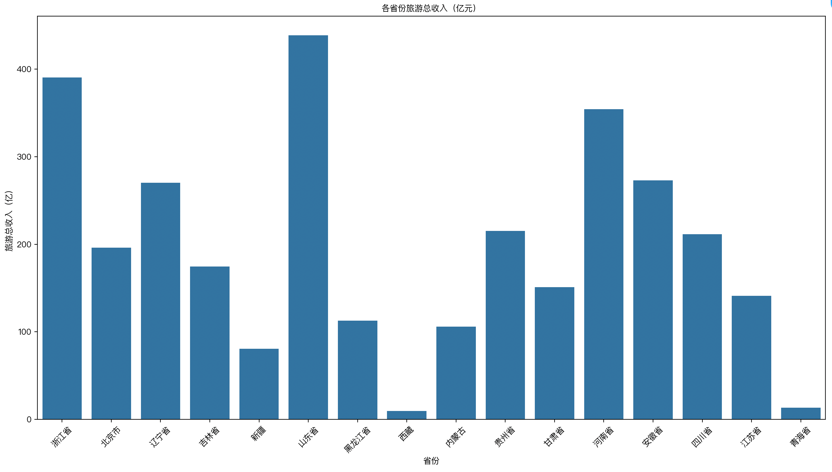

2. 接待游客数分析

接待游客数折线图展示了各省份在五一假期期间接待游客的数量。河南省、山东省、四川省等省份的接待游客数较高，反映了这些地区丰富的旅游资源和吸引力。这些省份的旅游业在假期期间得到了显著的增长，促进了当地的消费和经济发展。

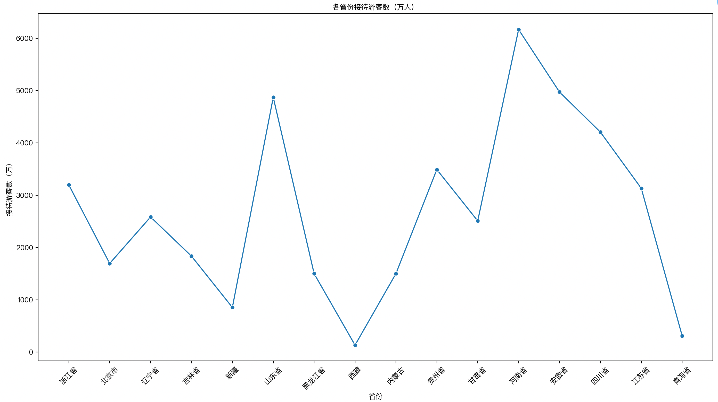

3. 人均消费分析

人均消费散点图展示了各省份游客在五一假期期间的人均消费情况。浙江省和北京市的人均消费较高，表明这些地区不仅吸引了大量游客，还促使游客在当地进行更多消费。这反映了这些省份在旅游服务和产品上的高品质和吸引力。

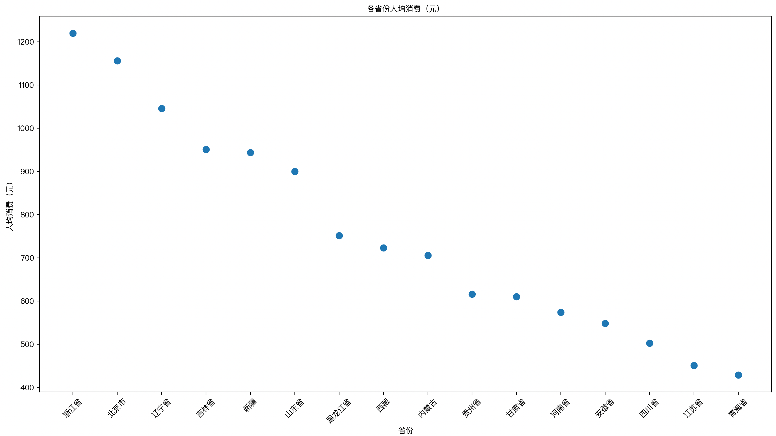

4. 省份词云

为了更直观地展示数据，我们还生成了一个词云图，将各省份的名称进行可视化。词云图通过不同大小和颜色的字体展示了各省的名称，使得重要的信息一目了然。



三、制作过程详细说明

数据收集与预处理

步骤1：数据收集：从提供的数据中提取各省份的旅游总收入、接待游客数和人均消费数据。

步骤2：数据导入：使用Pandas库将数据导入Python环境，并进行数据框架的创建。

步骤3：数据清洗：检查数据的完整性和一致性，对缺失值和异常值进行处理。

旅游总收入柱状图制作

步骤1：绘制图表：使用Matplotlib库创建柱状图，将各省份的旅游总收入作为数据源。

步骤2：设置图表元素：添加标题、坐标轴标签，并设置中文字体，确保标签和标题能正确显示。

步骤3：显示与保存图表：使用plt.show()显示图表，使用plt.savefig()保存图表为图片文件。

接待游客数折线图制作

步骤1：绘制图表：使用Matplotlib库创建折线图，将各省份的接待游客数作为数据源。

步骤2：设置图表元素：添加标题、坐标轴标签，并设置中文字体，确保标签和标题能正确显示。

步骤3：显示与保存图表：使用plt.show()显示图表，使用plt.savefig()保存图表为图片文件。

人均消费散点图制作

步骤1：绘制图表：使用Matplotlib库创建散点图，将各省份的人均消费作为数据源。

步骤2：设置图表元素：添加标题、坐标轴标签，并设置中文字体，确保标签和标题能正确显示。

步骤3：显示与保存图表：使用plt.show()显示图表，使用plt.savefig()保存图表为图片文件。

省份词云图制作

步骤1：安装词云库：确保安装WordCloud库，用于生成词云图。

步骤2：生成词云数据：使用各省份的名称作为词云的数据源。

步骤3：创建词云图：使用WordCloud库生成词云图，并设置字体路径以确保中文字符能正确显示。

步骤4：显示与保存词云图：使用plt.imshow()显示词云图，使用plt.savefig()保存词云图为图片文件。

四、问题及解决方法

数据整理与清洗

问题：原始数据格式不统一，需要进行整理和清洗。

解决方法：使用Pandas库对数据进行预处理，将数据整理成统一格式，并进行必要的数据清洗和转换。

图表美观性

问题：初步生成的图表在布局和配色上不够美观，影响数据的直观展示。

解决方法：调整图表布局、配色方案和字体大小，确保图表美观且易于理解。

五、分析总结

通过对2024年五一假期各省份旅游收入数据的分析，可以得出以下结论：

旅游总收入

浙江省、山东省、河南省等省份的旅游总收入位居前列，显示了这些地区在假期期间吸引了大量游客，带动了当地经济的发展。

接待游客数

河南省、山东省、四川省等省份的接待游客数较高，反映了这些地区丰富的旅游资源和吸引力。这些省份的旅游业在假期期间得到了显著的增长，促进了当地的消费和经济发展。

人均消费

浙江省和北京市的人均消费较高，表明这些地区不仅吸引了大量游客，还促使游客在当地进行更多消费。这反映了这些省份在旅游服务和产品上的高品质和吸引力。

综合分析

整体来看，各省份在五一假期期间的旅游业均有所增长，但增长幅度和旅游收入存在差异。这与各地的旅游资源、服务质量及宣传力度等因素密切相关。

此次数据分析通过可视化图表和词云图，直观地展示了各省份在五一假期期间的旅游情况，为进一步的市场分析和决策提供了有力支持。未来，可以针对不同省份的具体情况，制定更具针对性的旅游发展策略，以进一步提升各地的旅游业收入和游客满意度。